Observe as ilustrações e os verbos em inglês.

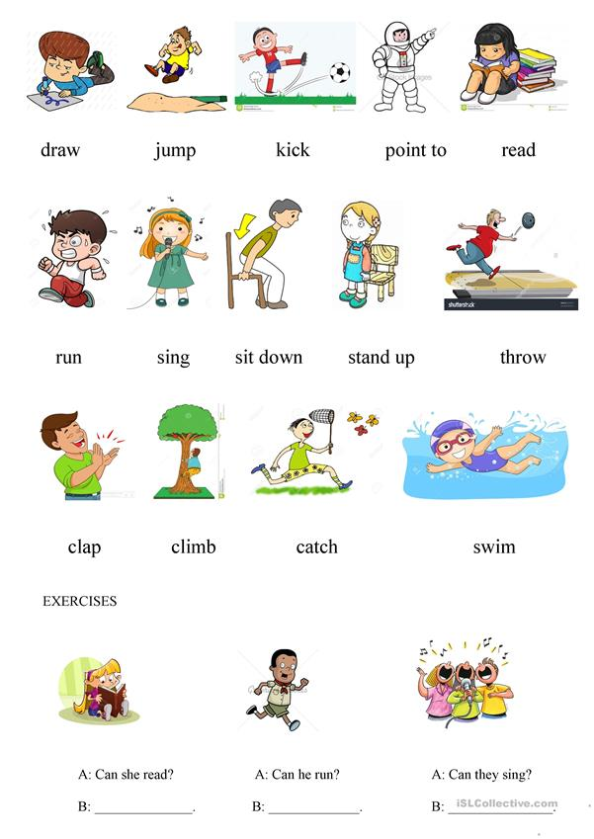

Cole as imagens sobre as sombras das actions, buscando compreender o significado de cada um.

